E1

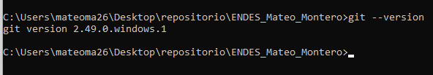

E2

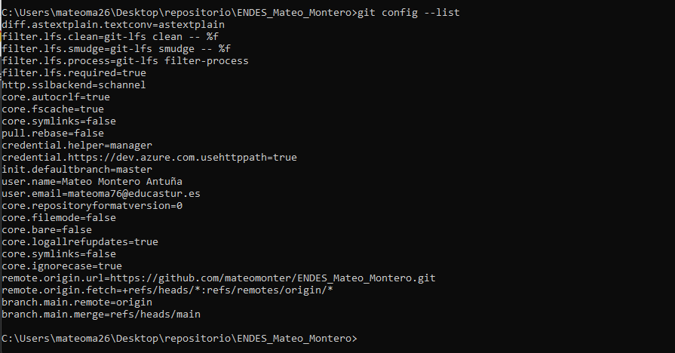

E3

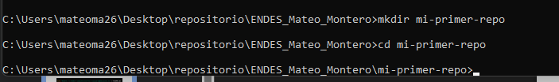



E4

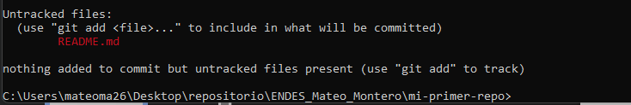

E5

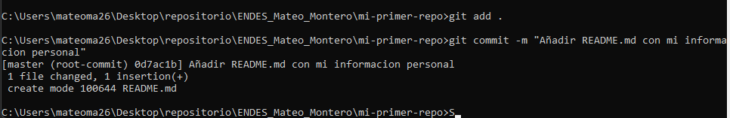

E6

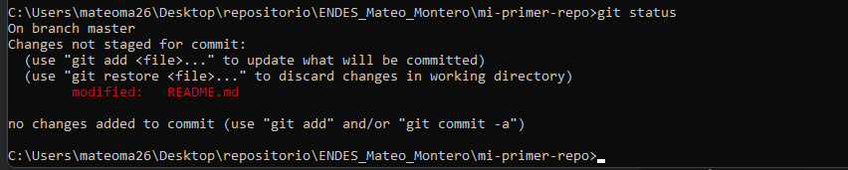

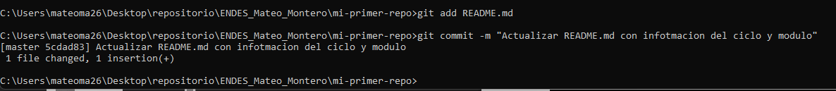

E8

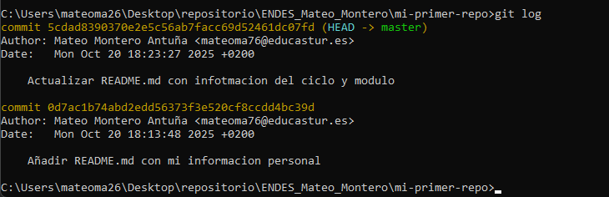

E9

● ¿Qué es el staging en git?

Es el proceso de añadir archivos al repositorio

● ¿Qué comando utilizas para ver el estado actual de los archivos en tu repositorio? ¿Qué información te proporciona?

Git status, los archivos nuevos/cambiados que hay que añadir al repositorio

● ¿Cuál es la diferencia entre git add y git commit?

Add agrega archivos al staging y el commit crea un comentario y crea una version con los archivos añadidos

● ¿Qué información te proporciona el comando git log?

Muestra todos los commit del repositorio